7 класс. Ю. Казаков. «Тихое Утро»
Цель: прочитать рассказ, проанализировать образы героев произведения.
Выполните по порядку:
- Посмотрите видео по ссылке:
https://youtu.be/C_ZsoX1VQB8
- Прочитайте рассказ «Тихое утро».
- Домашнее задание: (сдать до 21 апреля)
- Ответьте на вопросы: Ответить на вопросы: - Почему плакал Яшка после спасения Володи? - Что чувствовал Володя после спасения? - Почему автор так назвал свой рассказ? (письменно)
- Нарисуйте в тетради кластеры, охарактеризуйте героев:
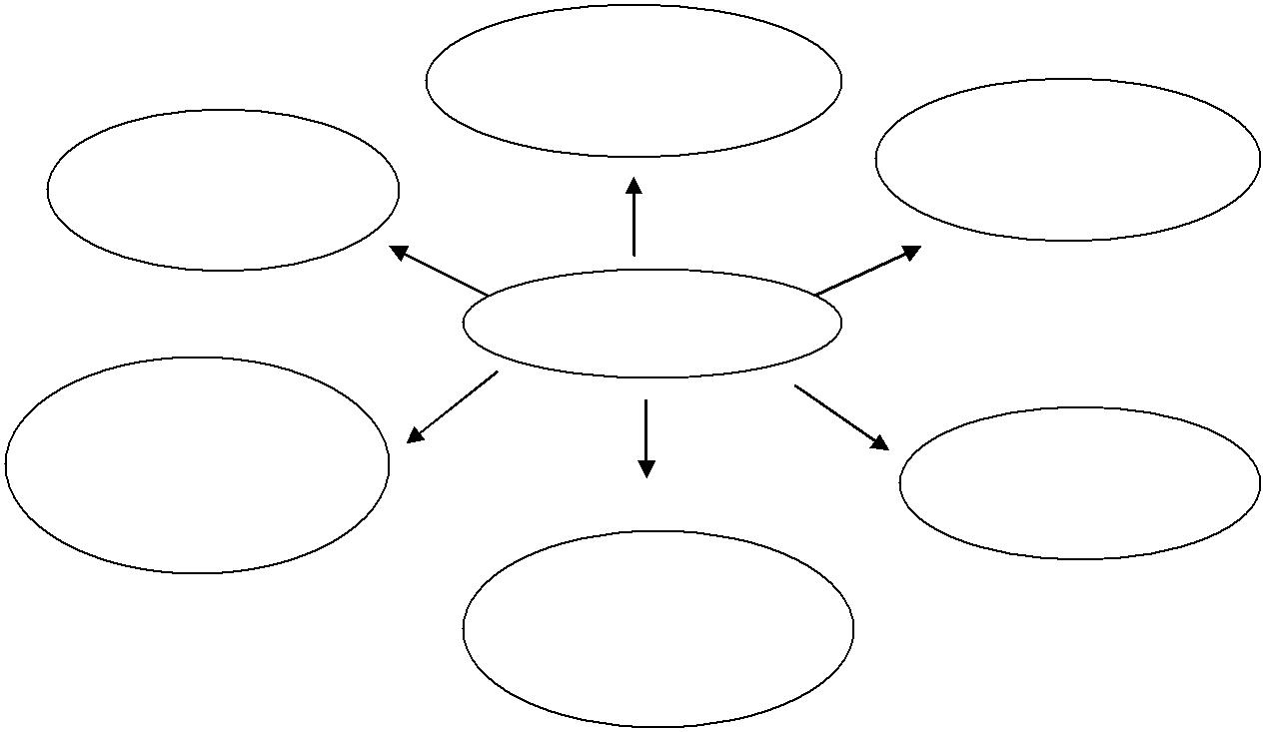
Володя
Яшка

